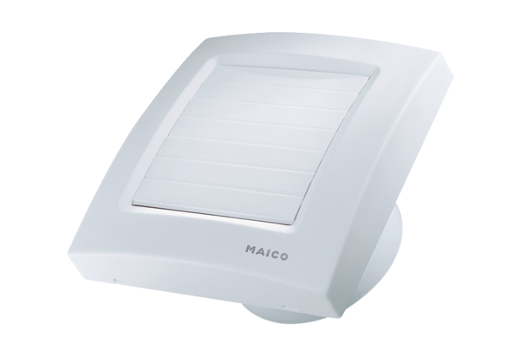Wentylator dla małych pomieszczeń ECA 100 KVZCOpakowanie jednostkowe: 1 sztukaAsortyment: A
Numer artykułu: 0084.0041Producent: MAICO

